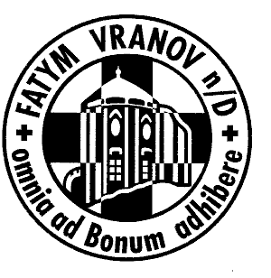

Farní tým Vranov nad Dyjí

vás srdečně zve
na



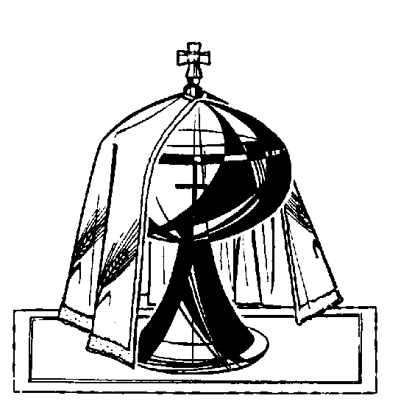




- mše svatá v kostele Panny Marie Nanebevzaté

- průvod k oltáři

- svátostné požehnání



